# Was weißt du bereits über den Treibhauseffekt?

Was verbindest du mit dem Treibhauseffekt, was weißt du schon darüber? Mach dir Notizen. Sammelt anschließend eure Informationen gemeinsam in einer Mindmap.



# Ergänzung für Lehrkräfte

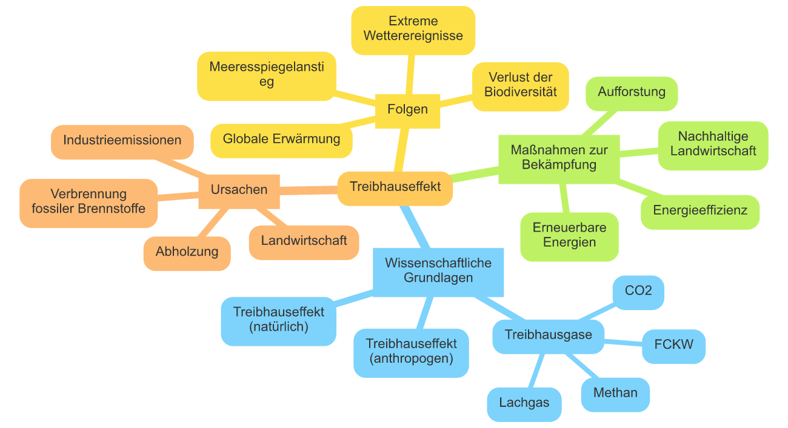

|  |  |
| --- | --- |
|  | Youtube: Treibhauseffekt einfach erklärt  To watch the youtube video just scan the QR code.  https://www.youtube.com/watch?v=u2adyPZuRa8 |

### Schau dir das YouTube-Video an und fülle dann die Lücken mit den richtigen Informationen aus.

Der ______________________________ ist ein natürliches Phänomen, das für die Erwärmung der Erde verantwortlich ist. Ohne diesen Effekt läge die durchschnittliche ______________________________ der Erde bei etwa minus 18 Grad Celsius statt bei plus 15 Grad Celsius. Wie in einem Gewächshaus sorgt der Treibhauseffekt dafür, dass ein Teil der eintreffenden ______________________________ auf der Erde gespeichert wird. Die Rolle der Glasscheiben im Gewächshaus übernehmen in der Atmosphäre Gase wie Wasserdampf, Kohlendioxid und ______________________________. Diese Treibhausgase lassen kurzwellige Strahlen der Sonne fast ungehindert durch und reflektieren die von der Erde abgegebene Wärmestrahlung teilweise zurück. Ein natürlicher ______________________________ ist für das Leben auf der Erde notwendig, da er verhindert, dass die Erde auskühlt. Durch menschliche Aktivitäten wie die Verbrennung fossiler Brennstoffe und Abholzung kommt es jedoch zu einem zusätzlichen Anstieg der Treibhausgase, was zu einer verstärkten Erderwärmung führt. Die Folgen dieser ______________________________ sind bereits jetzt sichtbar, beispielsweise durch das starke Abschmelzen des grönländischen Eisschildes.

# Treibhausgase im Detail

Schau dir nun ein Treibhausgas und seinen Beitrag zum Treibhauseffekt im Detail an und fülle den Steckbrief aus.

### Methan (CH₄)

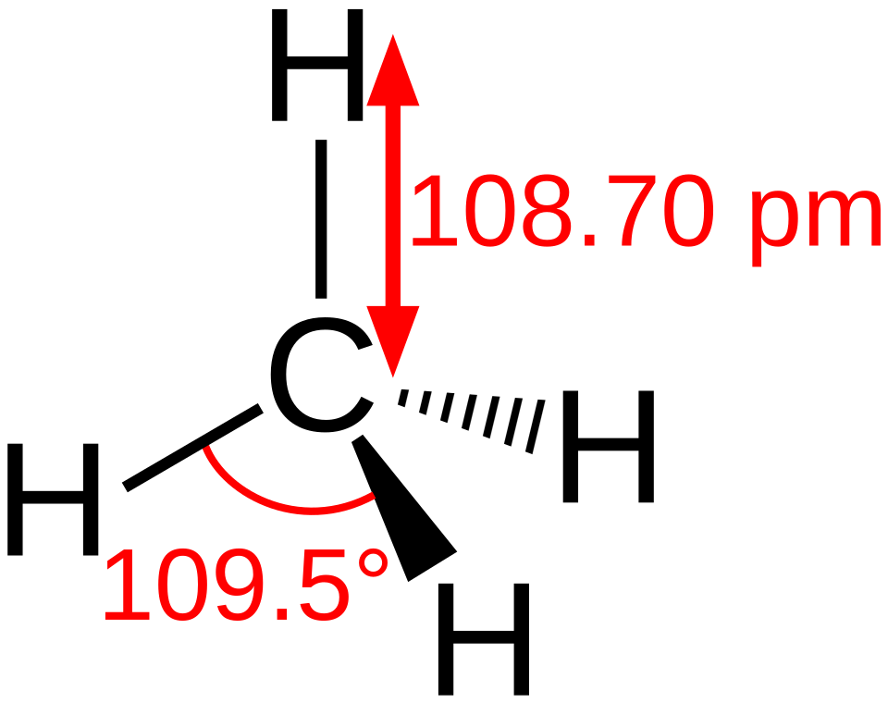

Benjah-bmm27

Quelle:

Methan, dessen chemische Formel CH₄ lautet, ist ein farbloses und geruchloses Gas. Es besteht aus einem Kohlenstoffatom und vier Wasserstoffatomen und macht etwa 0,00018 % der Erdatmosphäre aus. Trotz seiner geringen Konzentration hat Methan bemerkenswerte Eigenschaften und spielt eine bedeutende Rolle im Klimawandel.

Methan ist leicht entzündlich und seine Hauptquelle ist die Zersetzung organischer Stoffe unter Ausschluss von Sauerstoff, die sogenannte anaerobe Zersetzung. Es entsteht beispielsweise in Sümpfen, Reisfeldern, bei der Verdauung von Wiederkäuern wie Kühen und Schafen sowie in Mülldeponien. Methan kommt auch in natürlichen Gasvorkommen vor und wird als Hauptbestandteil von Erdgas genutzt.

Eine besondere Eigenschaft von Methan ist seine starke Wirkung als Treibhausgas. Es ist etwa 25-mal wirkungsvoller als Kohlendioxid (CO₂) in Bezug auf seine Fähigkeit, Wärme in der Atmosphäre zu speichern. Diese Eigenschaft macht Methan zu einem bedeutenden Treiber des Klimawandels. Wenn Methan in die Atmosphäre freigesetzt wird, trägt es zur Erwärmung der Erde bei, was wiederum zu extremen Wetterereignissen, dem Abschmelzen von Gletschern und dem Anstieg des Meeresspiegels führen kann.

Interessanterweise ist Methan nicht nur auf der Erde zu finden. Es gibt Hinweise darauf, dass Methan auch auf anderen Himmelskörpern wie dem Mars und dem Saturnmond Titan vorkommt, was die Frage nach möglichem außerirdischem Leben aufwirft.

Aufgrund seiner starken Treibhauswirkung ist es wichtig, die Methanemissionen zu reduzieren. Maßnahmen wie die Verbesserung der Landwirtschaftspraxis, die Erfassung und Nutzung von Deponiegas sowie die Reduktion von Leckagen in der Erdgasinfrastruktur sind entscheidend, um den Klimawandel zu bekämpfen.

|  |  |
| --- | --- |
|  | Name |
| Chemische Formel |
| Prozentueller Anteil in der Erdatmosphäre |
| Eigenschaften | |
| Entstehung | |
| Vorkommen | |
| Beitrag zum Treibhauseffekt | |

|  |  |
| --- | --- |
|  | Name  Methan |
| Chemische Formel  CH₄ (ein Kohlenstoffatom und vier Wasserstoffatome) |
| Prozentueller Anteil in der Erdatmosphäre  Etwa 0,00018 % |
| Eigenschaften  Methan ist ein farbloses und geruchloses Gas. Es ist leicht entzündlich. | |
| Entstehung  Methan entsteht durch die Zersetzung von organischen Stoffen ohne Sauerstoff, wie in Sümpfen, Reisfeldern, bei der Verdauung von Kühen und Schafen sowie in Mülldeponien. | |
| Vorkommen  Methan kommt in Sümpfen, Reisfeldern, im Verdauungssystem von Wiederkäuern und in natürlichen Gasvorkommen vor. Es wird als Hauptbestandteil von Erdgas genutzt. | |
| Beitrag zum Treibhauseffekt  Methan ist etwa 25-mal wirkungsvoller als Kohlendioxid (CO₂) in der Speicherung von Wärme in der Atmosphäre und trägt somit stark zum Klimawandel bei. | |

# Treibhausgas-Kreuzworträtsel

Fülle abschließend das Kreuzworträtsel mit wichtigen Begriffen zum vorgestellten Treibhausgas aus.

|  |  |  |  |  |  |  |  |  |  |  |  |
| --- | --- | --- | --- | --- | --- | --- | --- | --- | --- | --- | --- |
|  |  |  |  | 5 |  |  |  |  |  |  |  |
|  |  | 4 |  |  |  |  |  |  |  |  |  |
|  |  |  |  |  |  |  |  |  |  |  |  |
|  |  |  |  |  |  |  |  |  | 2 |  |  |
|  |  |  |  |  |  |  |  |  |  |  |  |
|  |  |  |  |  |  | 6 |  |  |  |  |  |
| 3 |  |  |  |  |  |  |  |  |  |  |  |
|  |  |  |  |  |  |  |  |  |  |  |  |
| 1 |  |  |  |  |  |  |  |  |  |  |  |

Across

1 Farbe von Methan (7)

3 Wichtige Wirkung von Methan auf das Klima (12)

Down

2 Gas, das Methan hauptsächlich enthält (6)

4 Ort, an dem Methan durch Zersetzung organischer Stoffe entsteht (6)

5 Prozess, bei dem Methan ohne Sauerstoff entsteht (7)

6 Planet, auf dem Methan nachgewiesen wurde (4)